Taller 7
Despliegue continuo en PaaS
Reporte de evidencias

Nombre: Carlos Alfredo Caicedo Bermudez
Curso: MAIA - Desarrollo de Soluciones
Repositorio: https://github.com/CaicedoBz/Taller7-Railway
Fecha: 6 de septiembre de 2026

Evidencia 1.9 - Proyecto y servicio creados en Railway (20 pts)
Se muestra el proyecto taller7-railway con su servicio asociado, creado a partir del repositorio de GitHub. Railway detecta el Dockerfile en la raíz del repositorio y lo emplea para construir la imagen del contenedor.
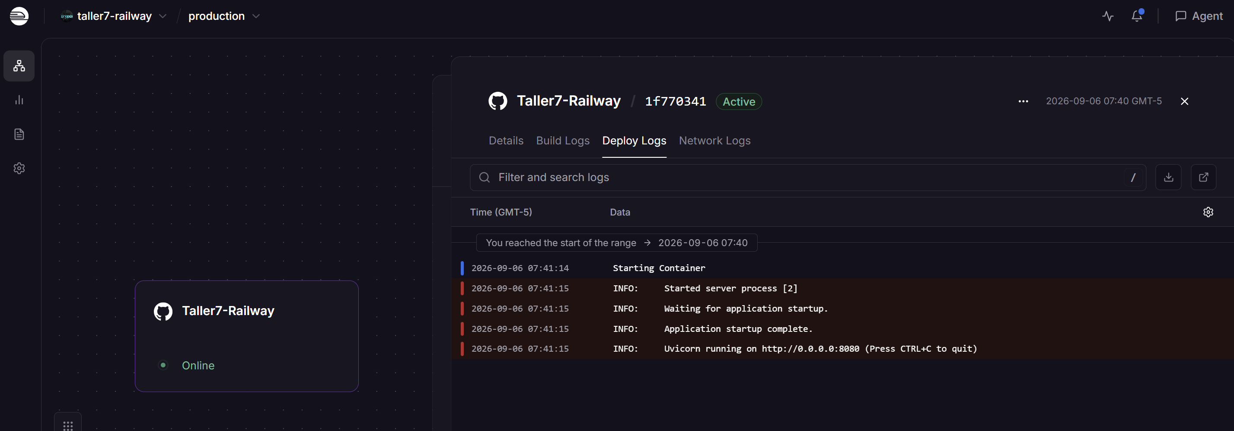

Evidencia 1.10 - Logs de Build en Railway (10 pts)
Se muestra la salida del proceso de construcción, donde Railway ejecuta el Dockerfile paso a paso: creación del usuario api-user, instalación de build-essential, copia de la carpeta bankchurn-api e instalación de las dependencias. El último registro es image push, con la imagen de 386,8 MB enviada al registro.
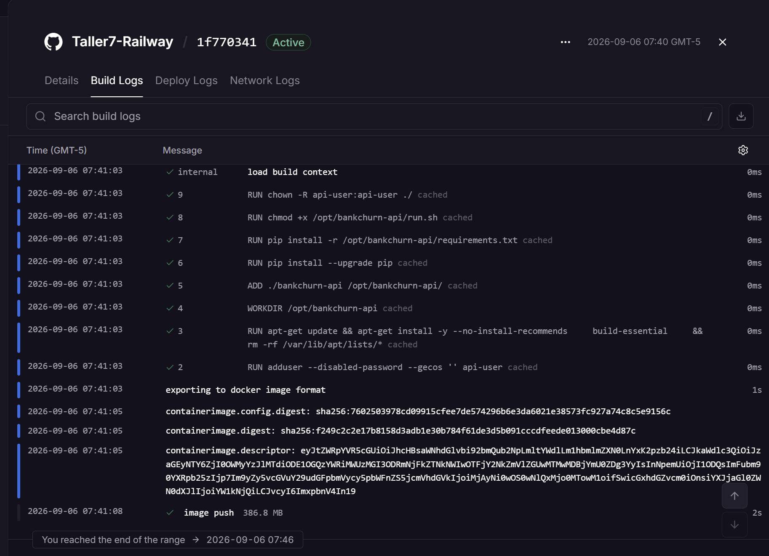

Evidencia 1.11 - Logs de Deploy en Railway (10 pts)
Se muestra la salida del despliegue, con el contenedor iniciando y el servidor uvicorn en ejecución sobre http://0.0.0.0:8080. El puerto proviene de la variable de entorno PORT que Railway inyecta y que el archivo run.sh utiliza al lanzar el servidor.
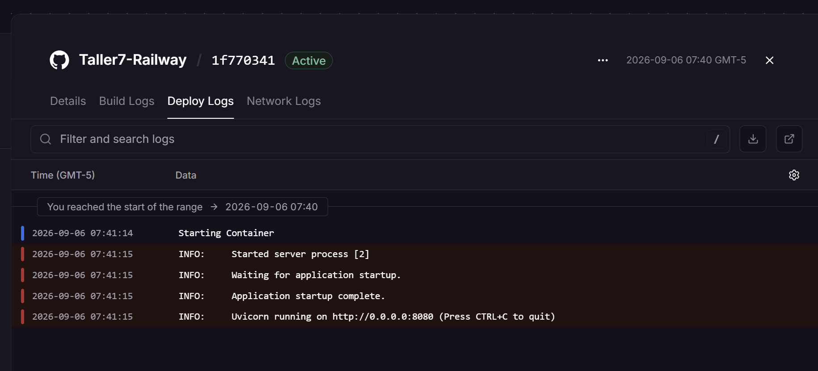

Evidencia 1.12 - Seccion de Networking con la URL generada (15 pts)
Se muestra la sección de Networking del servicio con el dominio generado, taller7-railway-production-17f0.up.railway.app, asociado al puerto 8080.
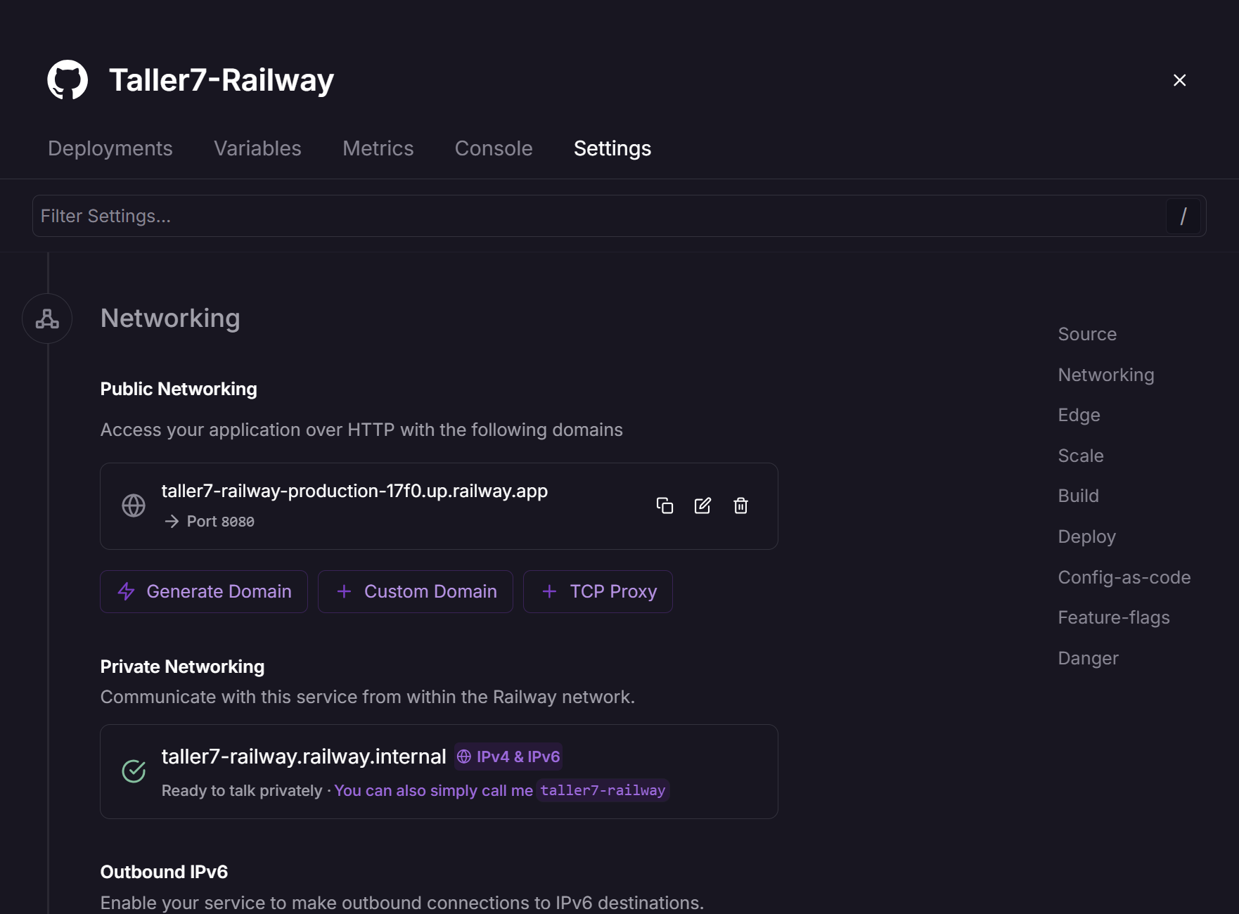

Evidencia 1.14 - API en ejecucion con su URL y rutas visibles (15 pts)
Se muestra la documentación de la API accedida desde el navegador en el dominio generado por Railway, con las rutas GET /api/v1/health, POST /api/v1/predict y la ruta raíz.
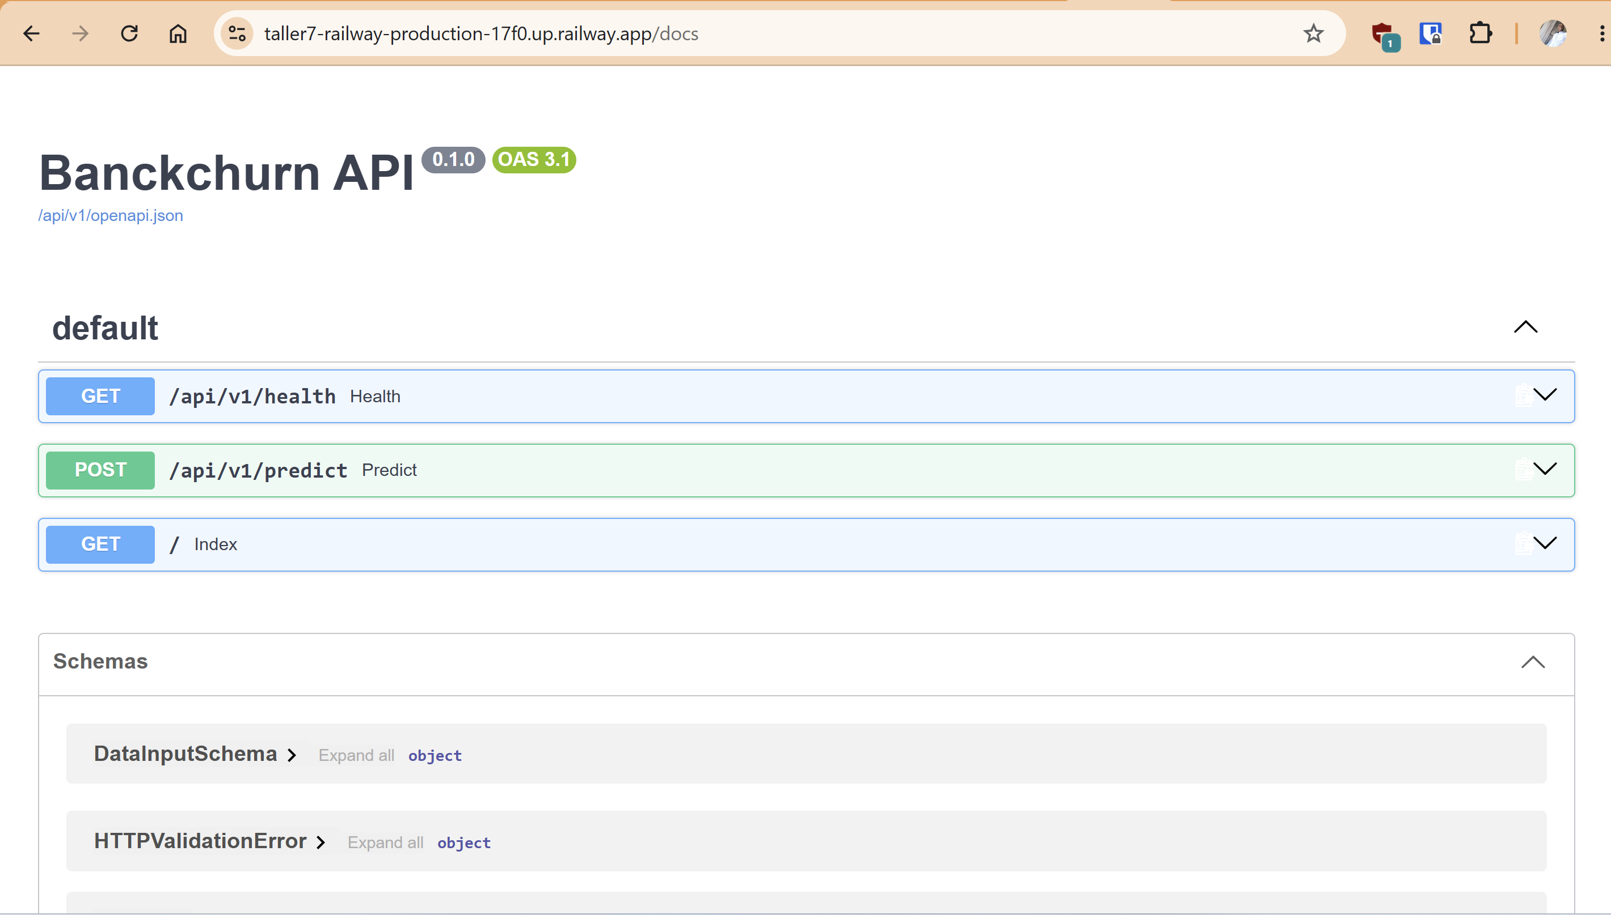

Evidencia 1.16 - Build anterior y nuevo en proceso (15 pts)
Se muestran los dos despliegues: el anterior en estado ACTIVE y el nuevo en estado BUILDING, iniciado once segundos después del push al repositorio. El nuevo build se dispara automáticamente por la conexión con GitHub, sin intervención manual en Railway.
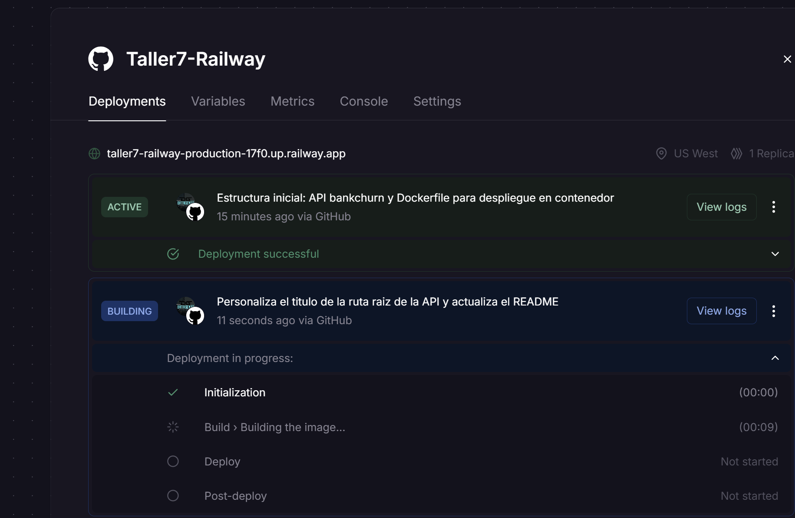

Evidencia 1.17 - API en ejecucion con el cambio visible (15 pts)
Se muestra la API en el dominio de Railway con el título modificado en el archivo main.py, que llegó a producción únicamente mediante el commit y el push al repositorio.
